Українська література (для російськомовних шкіл) 7 клас
Для того щоб розширити свої знання з української літератури, я рекомендую вам звернутися до пошукової системи Google на електроні адреси:
1.Тарас Шевченко «Заповіт»
www.ukrcenter.com/Література
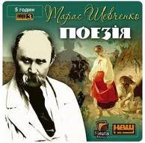
2.Андрій Чайковський «За сестрою»
http://www.ukrcenter.com/Література/Андрій-Чайковський
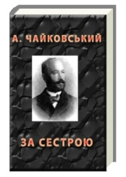
3.Б.Лепкий «Цвіт щастя»
http://www.ukrlit.vn.ua/lib/lepkiy/ymqqe.html
4.Наталена Королева «Скитський скарб
http://www.ukrlib.com.ua/books/printthebook.php?id=55&bookid=0
:6. Б. Харчук «Планетник»
http://www.kharkivosvita.net.ua/library/1427
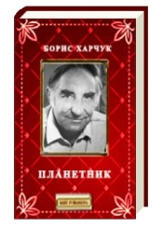
8. О. Стороженко «Скарб"
http://www.kharkivosvita.net.ua/library/1422

